Szómágia

Versenyezzetek! Keressétek meg az alábbi szófelhőben a vers szavait, és írjátok ki, melyik sorban találhatóak! Az nyer, aki 3 perc alatt a legtöbbet megtalálja!

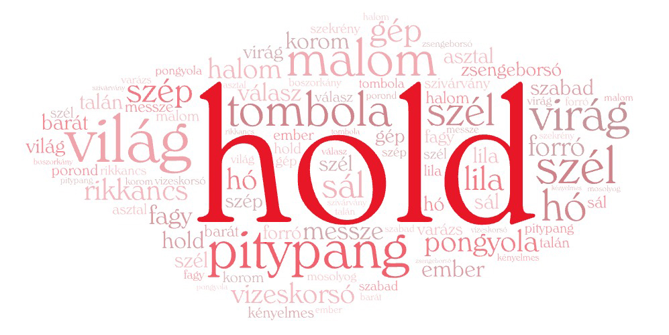

2. Olvasd el Horgas Béla: Egy magányos magánhangzó című versét! Hasonlítsd össze Tary Orsolya versével! Mik a hasonlóságok/különbségek?

Egy magányos
magánhangzó,
szürke szemű,
szomorú –
í vagy é
vagy á vagy ú –
magányában elmerülve,
kedélyében
elborulva
így töprengett,
morgolódott,
hitveséhez
ekképp szólott:
„Ej, no lám,
kőbölcső és
marcipán!
Illeszkedni?
Még mit nem!
Maradj veszteg,
szerelmem!”

